КОНДЕНСАТОРЫ КЕРАМИЧЕСКИЕ ПОДСТРОЕЧНЫЕ
КТ4-25
ТЕХНИЧЕСКИЕ ХАРАКТЕРИСТИКИ
Номинальные емкости, пФ, для групп по температурной стабильности  МПО М75 М750  1/5 1/5  2/10 2/10 4/20  3/15 3/15 5/25  4/20 6/30  8/40  0,4/2 0,4/2  2*1/5 | Вариант "б"  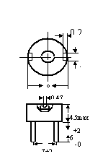
Номинальное напряжение - 250 В  Температурный коэффициент для групп 1/С:  МПО - /0±125/  М75 - /75±200 /  М470 - /470±250/  М750 - /750±400/  Интервал рабочих температур: -60°С…+85°С | Вариант "в"  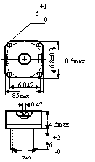
Применение:
Для работы в цепях постоянного и переменного токов и в импульсных режимах.
Основная область использования:
В аппаратуре всеклиматического исполнения

